**CÔNG NGHỆ PHẦN MỀM MỚI**

**Thành viên nhóm 07:**

Nguyễn Quốc Tiến 18110214

Hoàng Minh Quang 18110181

Nguyễn Như Bảo Phương 18110180

**ĐỀ TÀI:** Xây dựng Website Bán sách

# **CHỨC NĂNG DỰ KIẾN CỦA WEB**

Chức năng của người mua sách:

* Đăng ký tài khoản
* Thanh toán online/ tiền mặt
* Đăng nhập
* Đăng xuất
* Quên mật khẩu
* Mua sách
* Xem đơn hàng
* Lọc sách theo tiêu chí
* Xem/ chỉnh sửa thông tin cá nhân
* Quản lý giỏ hàng
* Hủy đơn hàng
* Đăng bình luận
* Đánh giá sách

Chức năng Admin:

* Đăng nhập
* Đăng xuất
* Quản lý sách
* Thống kê sách bán chạy
* Quản lý khách hàng (xem thông tin/ khóa tài khoản)
* Thống kê doanh thu
* Quản lý nhân viên

Chức năng Nhân viên:

* Đăng nhập
* Đăng xuất
* Xem thông tin cá nhân
* Quản lý đơn hàng

# **MÔ TẢ CHỨC NĂNG**

* Đăng ký tài khoản: Người dùng sẽ đăng ký tài khoản nếu chưa có tài khoản, bằng cách điền vào các thông tin cá nhân, tên đăng nhập và mật khẩu. Hệ thống sẽ lưu vào trong cơ sở dữ liệu và dữ liệu đó sẽ sử dụng để đăng nhập.
* Đăng nhập: Người dùng đăng nhập để thực hiện các chức năng khác của người dùng hoặc admin, bằng cách nhập tên đăng nhập và mật khẩu vào trong ô tên đăng nhập và mật khẩu và ấn vào button “Đăng nhập”, hệ thống sẽ truy xuất csdl và so sánh với tài khoản và mật khẩu đã nhập, nếu đúng sẽ chuyển về trang chủ để thực hiện các chức năng tương ứng.
* Đăng xuất: Người dùng đăng xuất để kết thúc phiên hoạt động của tài khoản, trở về với quyền của khách vãng lai.
* Quên mật khẩu: Người dùng sử dụng để quên mật khẩu đã mất.
* Hủy đơn hàng: Giúp người dùng huỷ đơn hàng đã đặt.
* Đăng bình luận: Giúp người dùng thể hiện quan điểm của mình với sách sau khi mua.
* Đánh giá sách: Giúp người dùng thể hiện quan điểm của mình với sách sau khi mua.
* Thống kê doanh thu: Thống kê doanh thu hàng ngày, tháng, hằng năm của cửa hàng.

+ Quản lý đơn hàng (admin,nhân viên): Admin và nhân viên có thể duyệt đơn của khách hàng đặt sau khi kiểm tra đầy đủ thông tin. Khi người dùng đổi ý định mua hàng thì sẽ gửi yêu cầu hủy đơn. Nhân viên hoặc admin có thể chấp nhận hủy đơn theo yêu cầu, lúc đó nếu khách thanh toán online thì tiền sẽ được trả về túi tiền của khách hàng. Nhân viên và admin có thể xem các đơn hàng theo tình trạng đơn hàng như: “chờ xác nhận”, “đã xác nhận”, “yêu cầu hủy”, “đã hủy”, “đang giao”, “đã giao”.

* Thanh toán online/ tiền mặt: Sau khi xác định sản phẩm cũng như số lượng đã mua, khách hàng sẽ tiếp tục hoàn thành việc đặt hàng bằng cách nhấn nút “Đặt hàng” và chọn phương thức thanh toán, web sẽ hiện tổng tiền cũng như thời gian dự kiến giao hàng
* Xem đơn hàng (khách hàng): Để theo dõi trạng thái đơn hàng như “tất cả”, “chờ xác nhận”, “đang giao”, “đã giao”, “đã hủy”.
* Lọc sách theo tiêu chí: Giúp khách hàng dễ dàng tìm kiếm loại sách mà họ có nhu cầu mua.
* Xem/ chỉnh sửa thông tin cá nhân: Kiểm tra, cũng như thay đổi thông tin cá nhân như (địa chỉ, số điện thoại).
* Quản lý sách: Thực hiện các thao tác đối với sản phẩm sách, cụ thể như là nhập thêm sách thì sẽ tăng số lượng sách trên web, thêm các loại sách mới để tiếp cận với xu hướng người mua hoặc xóa hoàn toàn sách ra khỏi web.
* Thống kê sách bán chạy: Dùng để theo dõi loại sách mà người dùng yêu thích với số lượng được mua nhiều nhất tại trang web.
* Mua sách: Khách hàng có thể chọn “Mua ngay” hoặc thêm sản phẩm vào giỏ hàng để tiến hành thanh toán, có thể tùy chỉnh số lượng sản phẩm cần mua hoặc cần thêm vào giỏ hàng, số lượng đặt bắt buộc sẽ nhỏ hơn số lượng sản phẩm còn lại. Có thể thanh toán online hoặc thanh toán khi nhận hàng.
* Quản lý giỏ hàng: Người dùng có thể xem những sản phẩm đã được thêm vào giỏ hàng, thay đổi số lượng hoặc xóa sản phẩm trong giỏ hàng. Có thể nhấp vào sản phẩm trong giỏ để xem chi tiết sản phẩm.
* Quản lý khách hàng: Người quản lý cũng có thể tìm kiếm, xem thông tin người dùng và có thể khóa hoặc mở khóa tài khoản của người dùng.
* Quản lý nhân viên: Người quản lý có thể quản lý thông tin nhân viên như thêm tài khoản cho nhân viên, thêm, xóa nhân viên.

# **USECASE:**



*Hình 1.Usecase tổng quát*

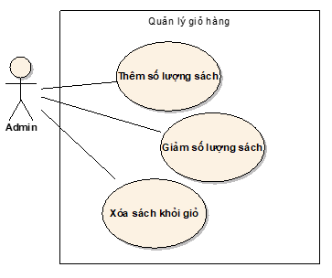

*Hình 2. Usecase Quản lý giỏ hàng*

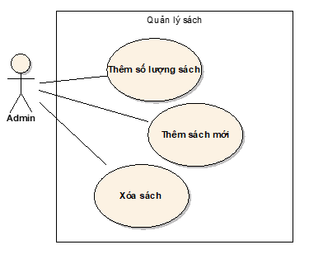

*Hình 3. Usecase Quản lý sách*

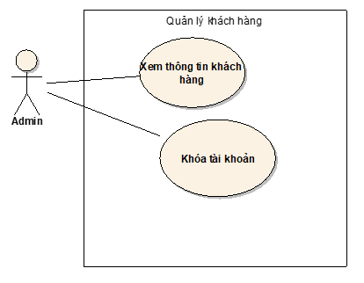

*Hình 4. Usecase Quản lý khách hàng*

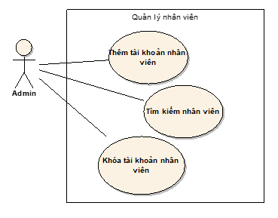

*Hình 5. Usecase Quản lý nhân viên*

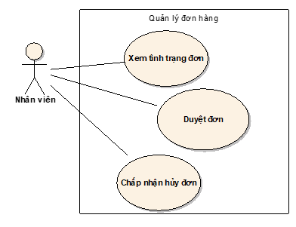

*Hình 6. Usecase Quản lý đơn hàng*

# **CLASS DIAGRAM:**

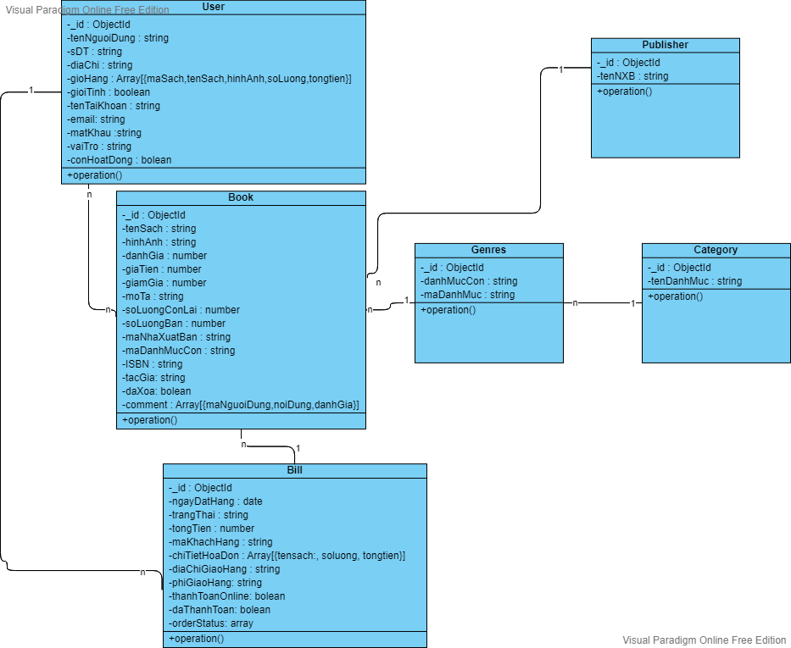

# **BẢNG PHÂN CÔNG VIỆC PHÍA BACKEND:**

|  |  |  |
| --- | --- | --- |
| Công việc | Người thực hiện | Ngày hoàn thành |
| * Đăng ký tài khoản * Đăng nhập * Đăng xuất * Quên mật khẩu * Hủy đơn hàng * Đăng bình luận * Đánh giá sách * Thống kê doanh thu * Quản lý đơn hàng: duyệt đơn | Minh Quang |  |
| * Mua sách * Quản lý giỏ hàng * Quản lý khách hàng (xem thông tin/ khóa tài khoản) * Quản lý nhân viên * Quản lý đơn hàng: Xem tình trạng * Xem đơn hàng | Quốc Tiến |  |
| * Thanh toán online/ tiền mặt * Lọc sách theo tiêu chí * Xem/ chỉnh sửa thông tin cá nhân * Quản lý sách * Thống kê sách bán chạy * Quản lý đơn hàng: chấp nhận hủy đơn | Bảo Phương |  |

# **BẢNG KẾ HOẠCH BÁO CÁO CÔNG VIỆC:**

|  |  |  |  |  |  |  |
| --- | --- | --- | --- | --- | --- | --- |
| Week | Duration | Tasks | Student in charge | Expected results / products | Date of completion | Completion Rate |
| 11 | 03/11-09/11 | 1. Thiết kế database.  2. Thiết kế và xây dựng API chức năng đăng ký, đăng nhập  3. Thiết kế và xây dựng API chức năng quản lý khách hàng, quản lý nhân viên  4. Thiết kế và xây dựng API chức năng xem và chỉnh sửa thông tin cá nhân, quản lý sách | - Cả nhóm (1)  - Hoàng Minh Quang (2)  - Nguyễn Quốc Tiến (3)  - Nguyễn Như Bảo Phương (4) | - Hoàn thiện database (1)  - Hoàn thiện API cho các chức năng (2) (3) (4) |  |  |
| 12 | 10/11-16/11 | 1. Học React và bắt đầu xây dựng Front End.  2. Thiết kế và xây dựng API chức năng hủy đơn hàng, duyệt đơn, quên mật khẩu, đăng bình luận, đánh giá sách, thống kê doanh thu. Xây dựng FE chức năng đăng nhập, đăng ký, đăng xuất, quên mật khẩu.  3. Thiết kế và xây dựng API chức năng xem tình trạng đơn hàng, mua sách, quản lý giỏ hàng. Xây dựng FE chức năng quản lý nhân viên, quản lý khách hàng.  4. Thiết kế và xây dựng API chức năng quản lý chập nhận hủy đơn hàng, xem đơn hàng, thống kê sách bán chạy. Xây dựng FE chức năng quản lý sách, xem và chỉnh sửa thông tin cá nhân.  5. Báo cáo tiến độ | - Cả nhóm (1) (5)  - Hoàng Minh Quang (2)  - Nguyễn Quốc Tiến (3)  - Nguyễn Như Bảo Phương (4) | - Xây dựng được FE cho ứng dụng (1)  - Hoàn thành ( cả FE, BE) chức năng đăng nhập, đăng ký, đăng xuất, quên mật khẩu. (2)  - Hoàn thành ( cả FE, BE) chức năng quản lý nhân viên, quản lý khách hàng. (3)  - Hoàn thành ( cả FE, BE) chức năng quản lý sách, xem và chỉnh sửa thông tin cá nhân(4) |  |  |
| 13 | 17/11-23/11 | 1. Xây dựng FE chức năng hủy đơn hàng, duyệt đơn hàng, đánh giá sách.  2. Xây dựng FE chức năng quản lý giỏ hàng, mua sách.  3. Xây dựng FE chức năng lọc sách theo yêu cầu, thống kê sách bán chạy, thanh toán online. | - Hoàng Minh Quang (1)  - Nguyễn Quốc Tiến (2)  - Nguyễn Như Bảo Phương (3) | - Hoàn thành ( cả FE, BE) chức năng hủy đơn hàng, duyệt đơn hàng, đánh giá sách. (1)  - Hoàn thành ( cả FE, BE) chức năng quản lý giỏ hàng, mua sách. (2)  - Hoàn thành ( cả FE, BE) chức năng lọc sách theo yêu cầu, thống kê sách bán chạy, thanh toán online. (3) |  |  |
| 14 | 24/11-30/11 | 1. Xây dựng FE chức năng đăng bình luận, thống kê doanh thu.  2. Xây dựng FE chức năng xem tình trạng đơn hàng.  3. Xây dựng FE chức năng xem đơn hàng, chấp nhận hủy đơn.  4. Báo cáo tiến độ | - Hoàng Minh Quang (1)  - Nguyễn Quốc Tiến (2)  - Nguyễn Như Bảo Phương (3)  - cả nhóm (4) | - Hoàn thành ( cả FE, BE) chức năng đăng bình luận, thống kê doanh thu. (1)  - Hoàn thành ( cả FE, BE) chức năng xem tình trạng đơn hàng. (2)  - Hoàn thành ( cả FE, BE) chức năng xem đơn hàng, chấp nhận hủy đơn. (3) |  |  |
| 15 | 01/12-05/12 | 1. Hoàn thành ứng dụng web và đưa lên host.  2. Viết và hoàn thành báo cáo, slide trình chiếu,...  3. Báo cáo sản phẩm cuối cùng của nhóm. | - Cả nhóm (1) (2) (3) | - Web đã được hosting và có thể truy cập sử dụng (1)  - Hoản tất chuẩn bị các file báo cáo (2)  - web hoạt động ở mức tương đối, không phát sinh quá 5 lỗi trong quá trình demo (3) |  |  |